Министерство образования и науки РД
Всероссийский Урок мужества, посвященный 75- летию освобождения Сталинграда
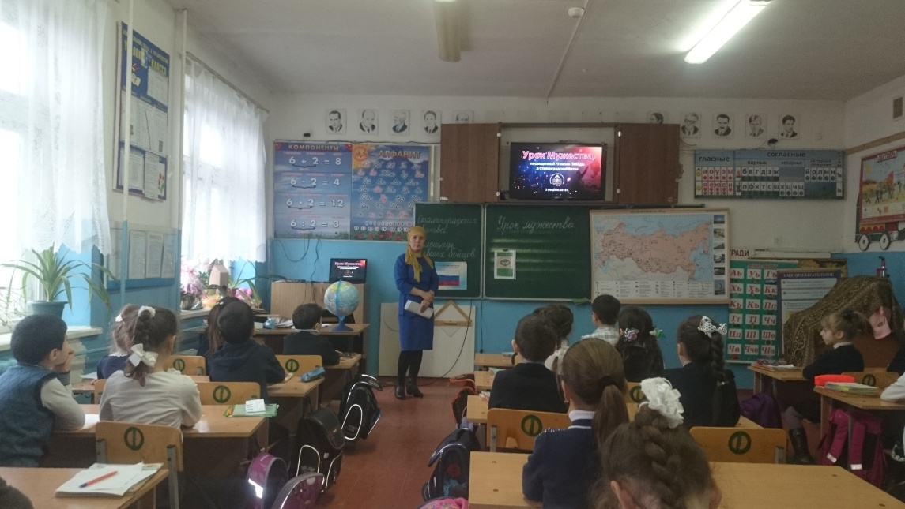
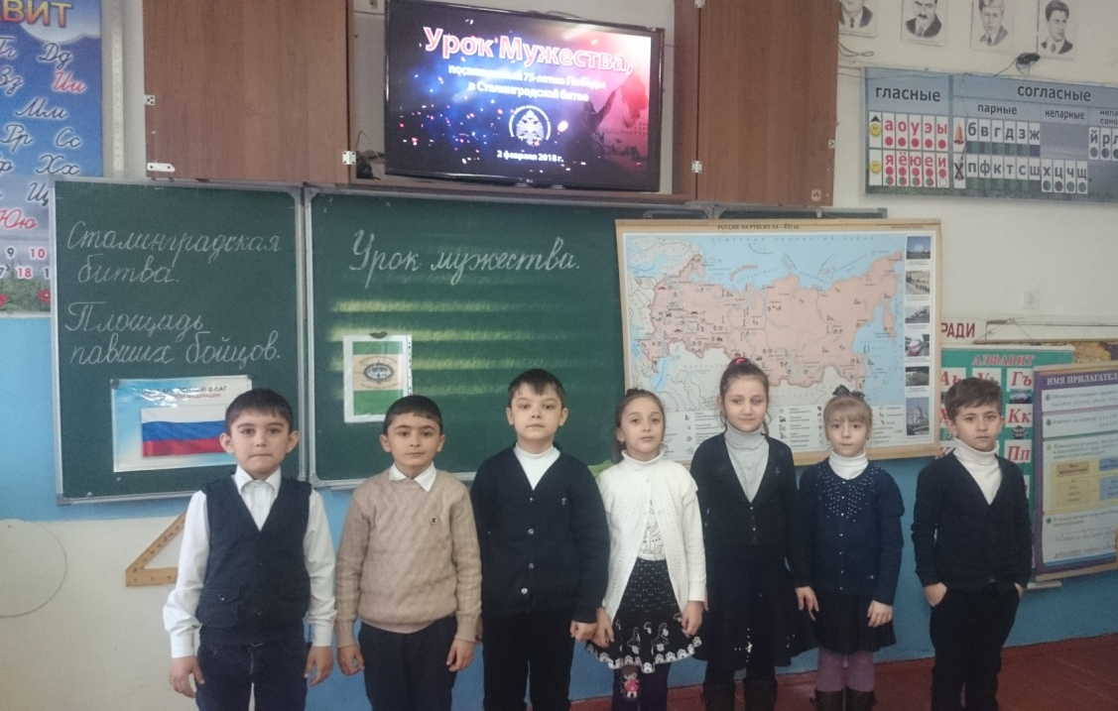
Провела учитель начальных классов
Халибекова Фарзилат Рамазановна
2018г. г. Дагестанские Огни

Классный час «Урок мужества. Сталинградская битва. Площадь Павших борцов»
Цель: сформировать представление о мужестве, долге, чести, ответственности, нравственности, понимание того, что без патриотизма невозможно привести Россию к возрождению.
Задачи:
1) познакомить с героическими и трагическими страницами истории Отечества; достопримечательностью г. Волгограда – площадью Павших борцов.
2) воспитывать уважение молодёжи к ветеранам, подвигам военнослужащих, защитников Отечества, осознание необходимости увековечения памяти павших героев;
3) способствовать формированию у молодёжи готовности к защите Родины.
Ход классного часа.
I. Организационный момент
II. Определение темы урока
Учащийся:
Мужество – это не мода,
Скорая, быстротечная,
Мужество – суть мужчины,
Прочная, долгая, вечная.
Если зернышко смелости
С почвой подружится.
Вызреет в пору спелости
Зернышко колосом мужества.
Учитель:
- Ребята, как вы понимаете строки этого стихотворения?
(ответ учащихся)

Учитель:
-Как вы считаете, какого человека можно назвать мужественным?

-Давайте выстроим ассоциативный ряд, что такое мужество?

(ответ учащихся, на доске идет запись слов)

Учитель:
- Итак, ребята, какова тема нашего занятия?

Учащийся:

-Сегодня мы поговорим о мужестве.

III. Открытие нового знания

Учитель:
- Назовите события, когда людям нашей Отчизны приходилось быть особенно мужественными.

Учащийся:
- Во время Великой Отечественной войны, во время войны в Афганистане и Чечне.
Учитель:
- У времени есть своя память – история. И потому мир никогда не забывает о трагедиях, потрясших планету в разные эпохи, в том числе и о жестоких войнах, уносивших миллионы жизней, отбрасывавших назад цивилизации, разрушавших великие ценности, созданные человеком. Прошло много лет, как закончилась Великая Отечественная война, но эхо ее до настоящего времени не затихает в людских душах. Да, у времени своя память.

Учащийся:
Перед нашей Родиной мы сочтемся славою,

Все кто кровью собственной породнился с ней.

Шла война великая, шла война кровавая 1418 дней.

Вас война отметила метиной особою,

В жизни не было ничего трудней,

Метиной особою, самой высшей пробою - 1418 дней.

Наградила вас она фронтовым содружеством,

Не было содружества крепче и родней,

Под огнем, под пулями закаляла мужество – 1418 дней.

Сколько горя вынесло ваше поколение,
Каждый день теряли вы фронтовых друзей,
Каждый день, задумайтесь, день поминовения – 1418 дней.
Вами было сделано все во имя Родины.
И еще послужим мы Родине своей,
Все теперь под силу нам, если вами пройдено 1418 дней!
Учащийся:
-27 миллионов павших, не вернувшихся с кровавых полей войны посвящается.
Учащийся:
-Славным ветеранам Великой Отечественной, выстоявшим, победившим, подарившим миру жизнь и счастье, посвящается…
Учащийся:
-Поколению, вступающему в жизнь, посвящается…
Учащийся:
-На сегодняшнем занятии мы продолжим рассказ об одной из величайших битв русского народа за свою Родину, о сражении, которое стало символом величия духа нашего народа. Мы посвящаем это занятие Сталинградской битве, а также месту, напрямую связанному с эти событием, – площади Павших борцов.
Музыкальная вставка «Поклонимся великим тем годам…» Н.Н.Добронравова
Учащийся:
-Лето 1942 года. Воспользовавшись отсутствием II фронта на западе, враг сосредоточил на востоке огромные силы, прорвал фронт и устремился к Воронежу, Кавказу, Сталинграду.
Учащийся:
-С прорывом ударной группировки противника в большой излучине Дона боевые действия вступили в новый этап. Началась величайшая битва за Сталинград. Она продолжалась 6,5 месяцев и делится на 2 периода:
- Оборонительный — на подступах к городу и в самом городе (с 17 июля до 18 ноября 1942 г.).
- Контрнаступление советских войск (с 19 ноября по 2 февраля 1943 г.).
Гулко катится в кровавой мгле
Сотой атаки вал
Злой и упрямый, по грудь в земле
Насмерть солдат стоял.
Знал он, что нет дороги назад,
Он защищал Сталинград,
Танк на него надвигался, рычал
Мукой и смертью грози.
Он, притаившись в канаве, сплеча
Танки гранатой разил.
Пулю за пулю. Снаряд за снаряд
Он защищал Сталинград.
Учащийся:
-В боях за Сталинград сражались наши соотечественники! Война завершилась, но мы должны иметь любую возможность, чтобы вспомнить о погибших в той лютой ненавистной нам войне. Почтим их память минутой молчания.
Учащийся:
-Сегодня город, именем которого названа битва, носит другое имя — Волгоград. Город стал музеем. Многочисленные памятники напоминают нам об этих днях.
Учащийся:
-У стен Сталинграда 200 дней и ночей происходило величайшее сражение, которое 2 февраля завершалось крупным разгромом вражеских войск. Вот почему подвиг Сталинграда вызывал и вызывает до сих пор восхищение народов планеты и является символом мужества.

Учащийся:

И. Мордовина

Волгоград.
Раскинулся вдоль Волги Волгоград,
Среди степей цветущий нежный сад.
Проспекты, улицы, тенистый мир аллей...
Любимый город, нет тебя родней!
Я с детства помню каждый уголок,
Ты от столицы Родины далёк.
Стоишь на дальних южных рубежах.
Не раз за сотни лет ты утопал в слезах.
Скорбел о павших воинах в бою,
О тех, кто Родину не предавал свою.
Стоишь ты словно гордый великан,
Мамаев возвенчал тебя седой курган.
Цветенье абрикосовых садов,
Ковыль, полынь, разгул шальных ветров,
Трамвайчик, что грохочет под землёй.
Я в нём, как много лет назад, спешу домой.
Степной простор и синева небес:
Здесь моё детство, мать, седой отец.
Здесь Волга-матушка, здесь вольная земля,
В бездонных снах сюда летит душа моя.
Учащийся:
-Город-герой на Волге широко известен миру. Совершим заочное путешествие по одному из памятных мест города-героя Волгограда.
Учитель:
Площадь Павших борцов
-От центральной набережной Волгограда, пройдя сквозь Аллею героев, попадаем на площадь Павших Борцов. Эта площадь простирается на 274 метра в длину – на данный момент площадь Павших Борцов является самой большой площадью города. Здания формируют вокруг площади Павших Борцов в Волгограде своеобразный архитектурно-культурный ансамбль: театр «НЭТ», крупнейшие гостиницы города «Интурист» и «Волгоград», здание ЦУМа и главпочтамт образуют площадь в форме буквы Т. Площадь Павших борцов имеет многолетнюю историю, которая, по некоторым данным, исчисляется не одной сотней лет. Доподлинно известно, что до конца 19 века здесь находился рынок – по периметру площадь была заставлена складами и лавками местных торговцев. Затем площадь получила новое название – Александровская, в честь убитого царя Александра II. А спустя еще несколько лет на территории площади Павших Борцов Волгограда «вырос» Александро-Невский кафедральный собор – главный городской собор. Примерно в то же время рядом возник соборный сквер. В революционное для страны время площадь служила для митингов и народных демонстраций. С этой же площади отправлялись революционеры на защиту Красного Царицына – позднее был установлен обелиск защитникам Красного Царицына, создана братская могила. В память о борцах за революцию, Александровская площадь была вновь переименована: теперь уже в площадь Павших борцов. Но в 1942 году в город вновь пришла война, и площадь снова превратилась в отправной пункт солдатских отрядов на фронт. После того, как фашистская армия вошла в город, площадь Павших Борцов стала эпицентром кровопролитных сражений. Именно здесь прошли самые значимые для истории события: здесь сражалась знаменитая 13-я гвардейская дивизия Родимцева, тут же, в подвале Универмага, был взят в плен фельдмаршал Паулюс. Позднее рядом с братской могилой защитникам Красного Царицына, были захоронены и советские солдаты. Также на площади Павших борцов в Волгограде создана братская могила, в которой захоронены трое солдат – татарин, русский и испанец. В память о защитниках Сталинграда на площади был установлен вечный огонь.
В огне войны выжил многолетний тополь, сплошь укрытый ранами от снарядов – в 1957 году он приобрел статус природно-исторического памятника. После войны площади потребовалось серьезное восстановление.
IV. Подведение итогов.
Учитель:
- Ребята расскажите, что вам больше всего запомнилась на сегодняшнем уроке? Какие вы для себя сделали выводы?
(ответ учащихся)
Учитель:
- Была война, была победа. И за то, что мальчики наши знают о войне только понаслышке, спасибо мы можем сказать и нашим ветеранам, которые испытали все тяготы войны и выжили, завоевав победу. Это ваши прадедушки или пра-прадедушки.
Учащиеся исполняют песню " Прадедушка ", муз. А. Ермолов, сл. М. Загот.
1
Я на свете недавно живу
И историю знаю по книжкам,
Но зато про большую войну
Я живые рассказы слышу.
Есть на свете один человек,
Он всегда говорит мне правду.
И в душе остаётся след -
Остаётся со мной мой прадед!
Припев:
Прадедушка, прадедушка, он всю прошёл войну,
От Волги и до самого Берлина.
Прадедушка, прадедушка, он защищал страну,
Он защищал жену свою и сына.
Прадедушка, прадедушка, он жизнью рисковал,
Чтоб опять запели в небе птицы,
И стало небо голубым, и смех не угасал,
И чтобы мне на белый свет родиться,
И чтобы мне на белый свет родиться!
2
Он так рано ушёл на войну,
Был, как я, он в военные годы,
Побывать довелось и в плену,
И пройти сквозь огонь и воду.
Он защитником Родины стал,
Хоть совсем ещё был мальчишкой,
И победу завоевал,
И с победою к дому вышел!
Припев.
3
Я прадедушкой очень горжусь,
Мне пример его - в жизни подмога,
Но из сердца не выкинуть грусть -
Трудной стала его дорога.
У меня всё ещё впереди,
И свой путь выбирать мне надо.
Но хочу я его пройти,
Как по жизни прошёл мой прадед!

